ICS 77.040
CCS H 21
中华人民共和国国家标准
GB/T XXXXX—XXXX

半导体晶片近边缘几何形态评价 第1部分：高度径向二阶导数（ZDD）法
Practice for determining semiconductor wafer near-edge geometry—Part 1:Measured height data array using a curvature metric（ZDD）
（送审稿）
XXXX - XX - XX发布
XXXX - XX - XX实施
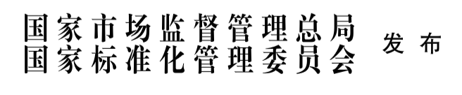

前 言
本文件按照GB/T 1.1—2020《标准化工作导则 第1部分：标准化文件的结构和起草规则》的规定起草。
本文件由全国半导体设备和材料标准化技术委员会（SAC/TC203）与全国半导体设备和材料标准化技术委员会材料分技术委员会（SAC/TC203/SC2）共同提出并归口。
本文件起草单位：山东有研半导体材料有限公司，浙江丽水中欣晶圆半导体科技有限公司、金瑞泓微电子（嘉兴）有限公司，中环领先半导体材料有限公司。
本文件主要起草人：王玥、朱晓彤、孙燕、宁永铎、徐新华、陈海婷、张海英、徐国科、李春阳、杨雷。

半导体晶片近边缘几何形态评价 第1部分：高度径向二阶导数（ZDD）法
- 范围
本文件描述了高度径向二阶导数（ZDD）方法评价半导体晶片的近边缘几何形态。
本文件适用于大直径硅抛光片、外延片、SOI片及其他带有表面层的晶圆片，也可用于其他半导体材料晶圆片近边缘几何形态的评价。
注：目前该方法主要用于直径300 mm的硅片。
- 规范性引用文件
下列文件中的内容通过文中的规范性引用而构成本文件必不可少的条款。其中，注日期的引用文件，仅该日期对应的版本适用于本文件；不注日期的引用文件，其最新版本（包括所有的修改单）适用于本文件。
GB/T 14264 半导体材料术语
GB/T 25915.1-2021 洁净室及相关受控环境 第1部分：按粒子浓度划分空气洁净度等级。
GB/T 34479 确定晶片坐标系规范
YS/T 986 硅片字母数字标志规范
- 术语和定义
GB/T 14264界定的术语和定义适用于本文件。
3.1
近边缘曲率near-edge curvature；ZDD（radial double derivative of z（height））
使用晶片高度的阵列数据获得垂直于硅片中位面一系列Z坐标的径向二阶导数所描述的参数。
- 方法原理
将晶片按照不同的半径和圆心角划分为若干扇形区域，选取每个扇形区域中高度数据阵列，逐一计算沿半径方向的二阶导数，从而定量评价半导体晶片的近边缘几何形态。
注：数据阵列可以来源于单一表面（正表面或背表面）的高度，也可以是厚度。
- 干扰因素
5.1 测试设备的定位精度会影响测试位置，从而影响采样点的位置，对测试结果有影响。
5.2 用于计算度量的高度数据阵列中的数据不足，空间分辨率不够、定位错误、噪声等，可能导致测试结果错误。
5.3 高度数据阵列的行距、扇形的划分、曲率计算方法和高度数据的定义都会影响ZDD计算结果。
5.4 晶片边缘的卷曲导致ZDD随着半径增加而快速变化，当标称边缘去除设置的太小，则ZDD的输出不稳定可能影响测试结果，应根据实际需求设置合理的标称边缘去除。
5.5 当晶片的定位缺口、晶片的激光刻字标识、被测晶片的夹持夹具出现在高度数据阵列的获取区域；或晶圆片的正面或背面与合格质量区域(FQA)有相交区域时，都会造成数据阵列的采集错误，应事先设置去除这些对高度数据阵列有影响的区域。
5.6 晶片洁净度可能会对扫描结果产生噪声干扰，对测试结果有影响。5.7 测试环境的温度、湿度、空气洁净度等会对测试仪器的精度造成干扰，对测试结果有影响。
- 试验条件
测试应在下列环境中进行：
- 温度：23 ℃±3 ℃；
- 相对湿度：相对湿度40%±10%；
- 空气洁净度：不低于GB/T 25915.1-2021中5级。
- 仪器设备
7.1 晶片的近边缘几何参数测试设备应满足如下要求：
  - 可以获得晶片高度数据阵列，高度的分辨率不大于1 nm。
  - 可执行校准和边缘去除，能够识别并剔除无效数据。
  - 空间分辨率应适于高度数据阵列间距并经测试各方同意，在晶片表面XY方向的高度数据阵列间距均应不大于0.5 mm。
  - 根据获得的高度数据阵列进行ZDD计算，且提供统计参数在内的结果。
  - 测试设备获取的高度数据阵列应覆盖整个晶片表面，以便计算各半径处（去除区域除外）的ZDD。
注：计算扇区内某半径上的ZDD时，在该半径上应至少有一点的实测数据。
  - 数据处理系统：可执行本方法的计算并提供包括统计数据在内的结果输出。
- 试验步骤
8.1 定义报告ZDD的半径r₁…r_{n}，最大值r_{n}等于Rnom-EE，其中Rnom是标称半径，EE是标称边缘去除。
注：典型的晶片边缘卷曲特性导致ZDD值随着边缘处半径的增加而迅速增加。ZDD的最大报告半径受设备边缘去除最小值EE的限制。
8.2 选择扇形分区的个数N，进而确定扇形的圆心角θs，θs=360°/N(推荐为N=72，θs=5°，也可由供需双方协商确定扇形的个数）。
8.3 对测试设备进行去除区域的设置，包括边缘去除；晶片刻字区域去除，也包括450 mm直径晶圆片的无切口的刻字定位基准标记区域；数据阵列采集区域内可能被遮挡的区域，如；晶片夹具或定位基准切口遮挡的区域；以及由供需双方共同约定的其他去除区域。在极坐标系和直角坐标系中去除区域的设置见附录A。
注：晶片识别标记、基准缺口的位置和最小面积见GB/T 34479、YS/T 986,或由供需双方协商确定，去除区域的位置和实际尺寸，可包括系统特定公差的余量。

8.4 确定每个晶片至少需要报告的统计数据：应包括最大值、平均值、极差、标准偏差和第95百分位数。
注:对于少数行业(例如，少于100个)，第95百分位数可能不合适。
- 试验数据处理
9.1 将晶片等分出N个扇区S₁至S_{N}，如图1所示。
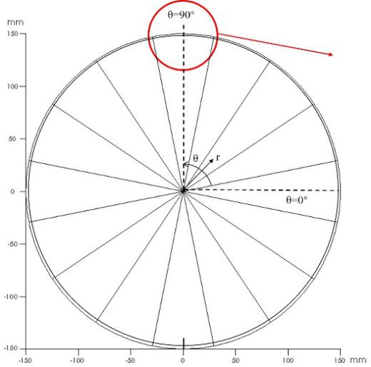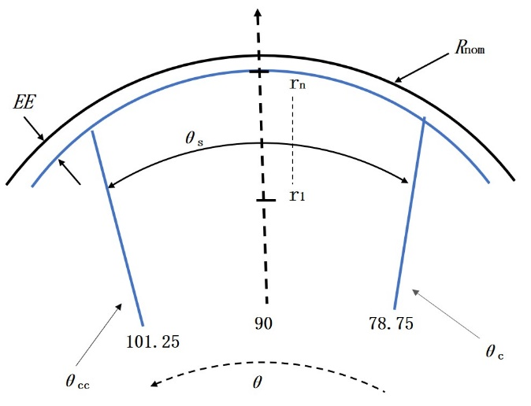
标引序号说明：
EE——标称边缘去除；
R_{nom}——标称半径；
θ_{cc}——时针侧边界角度；
θ_{c}——顺时针侧边界角度；
θ_{s}——扇形圆心角。
图1 直径300 mm晶片均分成16个扇区示意图
9.1.1 扇区的外边界用半径r_{n}表示，
9.1.2 半径为r_{i}的扇区S_{i}的逆时针外侧边界设置为：
$θ_{cc_{i}}=\left(i−1\right)θ_{s}+\frac{θ_{s}}{2}$………………… …………………………(1)
式中：
θ_{cci}——逆时针外侧边界，单位为（°）；
θs——扇区圆心角，单位为度（°）。
9.1.3 半径为r_{i}的扇区S_{i}的顺时针外侧边界设置为：
$θ_{c_{i}}=\left(i−1\right)θ_{s}−\frac{θ_{s}}{2}$………………. …………………….. (2)
式中：
θ_{ci}——顺时针外侧边界，单位为度（°）；
θs——扇区圆心角，单位为度（°）。
9.2 对每一个扇区S_{i}而言，当去除区域的面积超过扇区面积的20%时为无效区域，不进行统计。
9.3 将高度数据阵列插入每个有效扇区极坐标网格内，数据点间距同扫描阵列间距一致，包含扇区的边界。
注：扇区边界数据由内插法产生。
9.4 通过对扇区内和扇区边界上的每个半径r_{i}的所有高度数据计算平均值$\overline{Z_{θ_{{cc}_{i}}θ_{c_{i}}}}\left(r_{i}\right)$，得到用极坐标表示的S_{i}扇区的平均径向剖面。
9.5 计算扇区平均径向轮廓半径的二阶导数ZDD（r_{i}）：
$ZDD\left(r_{i}\right)=\frac{∂^{2}\overline{Z_{θ_{cc}θ_{c}}}(r_{i})}{∂r_{i}^{2}}$…………. …………………….. (3)
式中：
ZDD（r_{i}）——扇区平均径向轮廓半径的二阶导数，单位为纳米每平方毫米（nm/mm²）；
θ_{c}——顺时针外侧边界，单位为度（°）；
θ_{cc}——逆时针外侧边界，单位为（°）；
θs——扇区圆心角，单位为度（°）。
9.6 重复上述步骤，在每个半径(r₁…)处计算统计数据，获得每个扇区半径的ZDD（r_{i}），进而获得整个晶片各个扇区内沿半径r的高度数据剖面分布。

9.7 在多次重复测试时，除需要统计单次的ZDD以外，还需要计算ZDD统计量，统计量应至少包括最大值、平均值、范围、标准偏差、第95百分位数。当扇形数量较少时（例如少于100个），可以不统计第95百分位数。

10 测试精密度
选取直径300 mm厚度范围在760 µm～790 µm的3片硅抛光片及2片硅外延片，在三个实验室分别对每个样品选取厚度（Thickness Sector） ZDD进行了5次重复测试，单个实验室测试的最大相对标准偏差为2.02%；多个实验室的最大相对标准偏差为2.16%。
选取上述5个样品在四个实验室对每个样品选取正表面高度（Front Sector） ZDD及背表面高度（Back Sector）ZDD进行了5次的重复测试，单个实验室测试的最大相对标准偏差分别为2.26%和5.17%；多个实验室的最大相对标准偏差分别为4.30%和3.71%。

11 试验报告
试验报告应至少包括以下内容：
- 测试日期、时间；
- 操作者；
- 测试设备，包含测试设备和计算设备（厂家、型号、软件版本等）；
- 空间分辨率和数据点间距；
- 样品批号和晶片编号、晶片尺寸、标称边缘去除；
- 扇形圆心角；
- 每片晶片ZDD的平均值，范围，标准偏差等，包括各半径的统计数据ZDD（r），以及要求的其他数据；
- 对于多次测试，每个晶片各部分对应多次测试评价后的标准偏差等其他统计参数。

附录A

（资料性）
极坐标系和直角坐标系中去除区域的设置
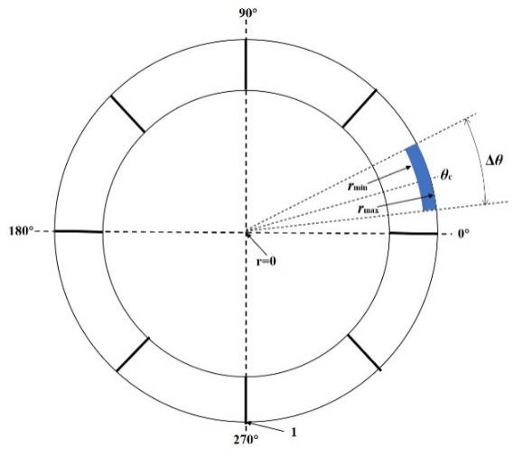
A.1 在极坐标系中四个参数定义了去除区域的位置和尺寸，如图A.1所示：
标引序号说明：
Θc——极坐标系中去除区域的中心位置；
Δθ——极坐标系中去除区域Θc的延伸；
内半径r_{min}——极坐标系中去除区域的内径向边界位置；
外半径r_{max}——极坐标系中去除区域的外径向边界位置。
图A.1 在极坐标系中去除区域示意图。
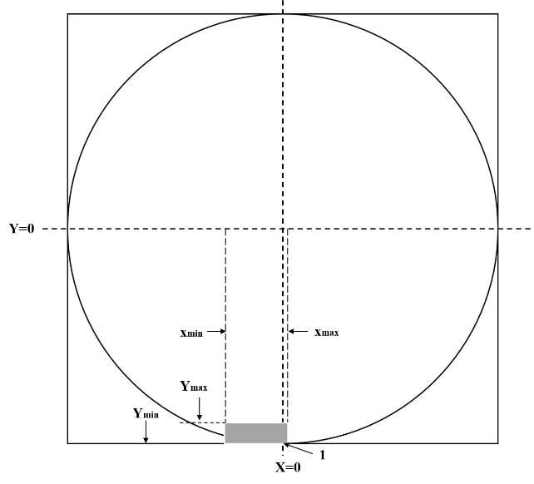
A.2 在直角坐标系中四个参数定义了去除区域的位置和大小，如图A.2所示：
标引序号说明：
X_{min}——直角坐标系中去除区域的最小水平边界位置；
X_{max}——直角坐标系中去除区域的最大水平边界位置；
Y_{min}——直角坐标系中去除区域最小垂直边界位置；
Y_{max}——直角坐标系中去除区域最大垂直边界位置。
图A.2 在直角坐标系中去除区域示意图

